Коррекционная и развивающая работа
Мандалатерапия: учим детей
5–6 лет избавляться от неприятных эмоций
Мандалатерапия — это инструмент изотерапии (ответвление арт-терапии), в основе которой лежит психологический механизм защиты — сублимация. Он заключается в том, что если у человека накопились эмоциональные переживания и психическое напряжение, он может выразить их через творчество и почувствовать облегчение. В переводе с санскритского «мандала» означает «магический круг». В широком смысле — закономерность или симметричная структура, которая располагается вокруг центра и все объединяет (рисунок в круге).
Психотерапевтический эффект мандалы открыл и доказал К.Г. Юнг. Проанализировав свои спонтанно нарисованные произведения и связанные с этим изменения в самочувствии, он пришел к выводу, что мандала — проекция комплексов человека, инструмент, который помогает:
- найти свою сущность;
- освободить заблокированную энергию;
- очиститься от чувства вины, страха, депрессии, физической боли.
В работе с дошкольниками используйте различные виды мандалатерапии:
- созерцание мандалы — только при систематическом созерцании мандал можно говорить о переменах. Внимательно разглядывайте картинку, начиная с краев и приближаясь к центру по часовой стрелке. Дойдя до центра, переведите свой мысленный взор на внутренние ощущения. Не отрывая взгляд от мандалы, продолжайте наблюдать за своим внутренним миром, как бы погружаясь в него все глубже. Время концентрации определяется индивидуально;
- раскрашивание готовых мандал — начинайте с простых узоров и заканчивайте более сложными;
- рисование, создание мандалы из ниток, цветного песка, декоративных мелких камней, природного материала и т. д.
Рисование мандал помогает развить образную память, интуицию, эмоционально-чувственную сферу. Дети учатся целостно воспринимать мир, распознавать оттенки различных звуков.
Раскрашивание мандал можно использовать, чтобы:
- скорректировать эмоциональное состояние, нормализовать поведение (раскрашивание готовых мандал-раскрасок);
- диагностировать актуальное настроение (раскрашивание белого круга);
- изучить групповые взаимоотношения (создание индивидуальных мандал в группе с последующим оформлением коллективной композиции);
- диагностировать и скорректировать конкретную проблему (раскрашивание круга, который символизирует семью, образ «Я», дружбу, любовь, гнев и проч.).
Мандалатерапию проводите не только с детьми. Включите мастер-класс для педагогов и практическое занятие для родителей.
Предлагаем из авторской методической разработки «Мандалатерапия для детей и взрослых» конспект одного коррекционно- развивающего занятия с использованием мандалатерапии для детей старшего дошкольного возраста.
Когда предлагаете детям разукрасить или создать свою мандалу, помните: ребенок должен работать без принуждения, чтобы этот процесс приносил ему радость. Предложите несколько рисунков на выбор — пусть он сам выберет тот, что ближе ему по настроению, а также цветовую гамму или материалы для создания мандалы.
При работе с мандалами следуйте правилам:
- не вмешивайтесь в работу ребенка без его согласия;
- не делайте оценочные комментарии;
- следите за состоянием напряжения/расслабленности в процессе работы.
На одном занятии предлагайте детям только одну мандалу. Используйте музыкальное сопровождение — спокойные, умиротворяющие мелодии. Это поможет создать необходимый настрой, позволит каждому ребенку погрузиться в мир своих переживаний и новых ощущений. После работы предложите детям назвать свои мандалы, проведите беседу, проанализируйте деятельность дошкольников (допустимы корректные наводящие вопросы).

Конспект коррекционно-развивающего занятия «Волшебный круг»
Цель: повысить эмоционально-личностное благополучие детей через направленное рисование.
Задачи:
- показать новые способы снятия эмоционального напряжения;
- сформировать навыки мышечного расслабления и достижения эмоционального комфорта;
- развить эмоциональный интеллект, творческие способности, мышление, восприятие, мелкую моторику;
- снять эмоциональное напряжение;
- сформировать умение работать в коллективе, взаимодействовать со сверстниками.

Интеграция образовательных областей
Образовательная область | Задачи | Действия детей
Художественно-эстетическое развитие | Развить творческие способности, воображение, восприятие. Вызывать эмоционально-эстетическую реакцию на восприятие мандалы | Рассматривают изображение на экране, слушают музыку, раскрашивают картинки
Речевое развитие | Обогатить словарный запас, активизировать устные высказывания, ответы на вопросы, научить выражать словами эмоциональные переживания | Высказывают свое мнение, слушают, отвечают на вопросы, участвуют в беседе
Социально- коммуникативное развитие | Научить взаимодействовать в продуктивной деятельности, договариваться | Составляют групповой узор в обруче, учатся не перебивать при ответах, не толкаться во время работы
Познавательное развитие | Познакомить с понятием «мандала» и способами работы с ней | Рассматривают картинки мандал на бумаге, видео
Физическое развитие | Развить мелкую моторику, научить релаксации | Раскрашивают мандалы, составляют узор в обруче
Продолжительность: 25 минут.
Количество детей: 15.
Материалы и оборудование: белый круг из картона, три обруча, три набора строительных кубиков, цветные карандаши по количеству детей, большое количество разнообразных раскрасок с рисунком мандалы (примеры мандал), презентация, видео «Мир танцующих мандал» (можно скачать в Интернете).
Музыкальное сопровождение: музыка для релаксации.

Ход занятия

ВВОДНАЯ ЧАСТЬ

1. Приветствие
Попросите детей встать полукругом напротив экрана. Включите презентацию. Слайд 1 пустой — чтобы проектор уже был включен, но ничто не отвлекало внимание дошкольников. Предложите детям обменяться приветствиями — «(Имя ребенка), я рад(а) тебя видеть» — «Спасибо, я тоже рад(а) тебя видеть». Далее попросите детей сесть на стулья.

2. Беседа об эмоциях
Педагог-психолог: Давайте вспомним, какие эмоции может испытывать человек. (Покажите слайд 2 — изображение человека, который испытывает радость.) Какая это эмоция? (Далее аналогично: слайд 3 — «Грусть», слайд 4 — «Злость», слайд 5 — «Страх, испуг», слайд 6 — «Удивление».)
Вопросы для беседы:
- Какие чувства человеку испытывать приятно?
- Какие чувства человеку испытывать неприятно?
- Почему эти чувства неприятные?
- Что нужно сделать, чтобы избавиться от неприятных чувств? (Поиграть, порисовать, погулять, посмотреть мультики и т. п.)

ОСНОВНАЯ ЧАСТЬ

3. Беседа «Что такое мандала?»
Педагог-психолог: Сегодня я хочу познакомить вас с новым способом избавления от неприятных эмоций. Этот способ поможет вам успокоиться, не грустить, не злиться, не бояться. Он дарит хорошее настроение. Хотите о нем узнать? (Покажите белый круг.) Что это у меня? Какой он? (Белый, бумажный, плоский, большой/небольшой.)
На первый взгляд кажется, что это обычный белый круг, совершенно простой и ничем не примечательный. Но это не так. Этот круг волшебный! Знаете почему? Если на обычный круг нанести красивый узор, он превратится в волшебный и будет называться «мАндала». (Слайд 7 — изображение мандалы.)
Посмотрите, какой красивый волшебный круг. Обратите внимание на узор: какой он необычный, повторяющийся, симметричный. Узоры могут быть разнообразными. (Слайд 8 — изображение другой мандалы.)
Итак, давайте еще раз скажем, как называется круг с необычным узором внутри? (Попросите ответить нескольких детей.)
(Слайд 9 — виды Индии, например, изображение слона с погонщиком на фоне индийского храма.)
Мандалы придумали в Индии очень давно, более 3000 лет назад.
(Далее поочередно покажите слайды: 10 — мандала «Вселенная», 11 — «Мандала жизни», 12 — «Мандала любви».)
А знаете, почему мандалу называют волшебным кругом? Почему она волшебная? Когда человек создает мандалу, он успокаивается, у него появляются жизненные силы, а в душе — мир и покой.
Мандалы можно рисовать, раскрашивать, плести из ниток, делать с помощью аппликации, мозаики, из природного материала. Когда грустный человек рисует или раскрашивает мандалу или даже просто рассматривает ее, он успокаивается, у него улучшается настроение. А со злым человеком что будет, как вы думаете? (Подобреет.) А с испуганным? Со скучающим?
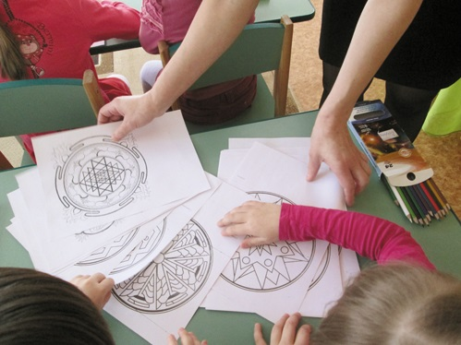Выбираем мандалы-раскраски

4. Игра «Мандала в обруче»
Педагог-психолог: Сейчас мы с вами поиграем. Для этого разделимся на три команды. Я положила обручи. Ваша задача — из кубиков выложить в обруче, то есть в нашем волшебном круге, красивый узор — волшебную мандалу… (Продолжительность работы — 5 минут.) Посмотрите на ваши мандалы. Какие они? (Красивые, необычные, разные.)
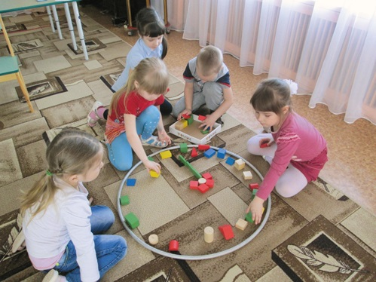Выкладываем мандалу в обруче

5. Творческое задание «Раскрась мандалу»
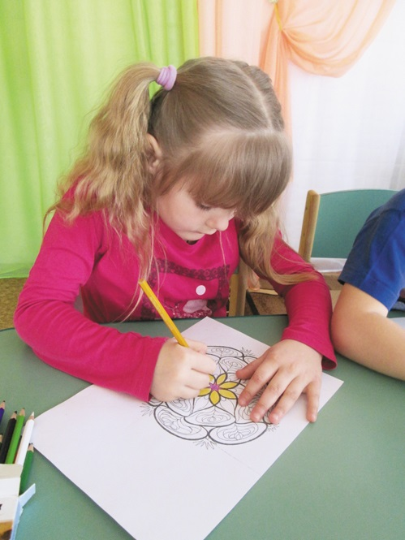
Педагог-психолог: А сейчас я вам покажу настоящие мандалы. (Покажите раскраски.) Мы с вами будем их раскрашивать цветными карандашами. Работать будем под музыку, но недолго, пока она звучит. Если кто-то не успеет закончить работу — не огорчайтесь. Доделаете в свободное время после занятия. Хорошо? Каждый выберет ту мандалу, которая ему понравилась. (Проговорите название каждой. Пока дети работают, подготовьте видео «Мир танцующих мандал».)
Раскрашиваем мандалу
Вопросы для рефлексии:
- Понравилось вам раскрашивать мандалы?
- А что вы чувствовали, когда работали с мандалами?

6. Просмотр видео «Мир танцующих мандал»
Педагог-психолог: Мы с вами раскрашивали мандалы — волшебные круги, которые помогают нам успокоиться, стать чуточку добрее, улучшить свое настроение.
А еще, чтобы успокоиться, мандалы можно просто рассматривать. Сейчас мы с вами посмотрим небольшой фильм «Мир танцующих мандал». Садитесь на ковер по-турецки. Знаете, как это? (Продолжительность — 2 минуты.)

ЗАКЛЮЧИТЕЛЬНАЯ ЧАСТЬ

7. Рефлексия
Вопросы для обсуждения:
- Понравилось занятие?
- Что понравилось больше всего?
- Что такое мандала?
- Какими волшебными свойствами она обладает?
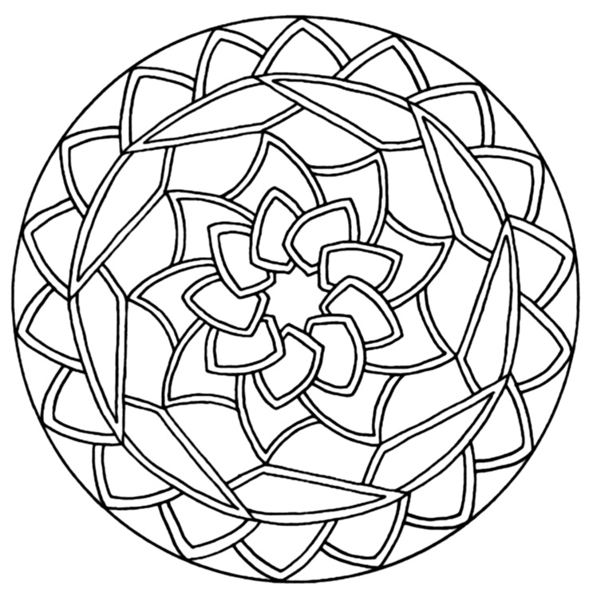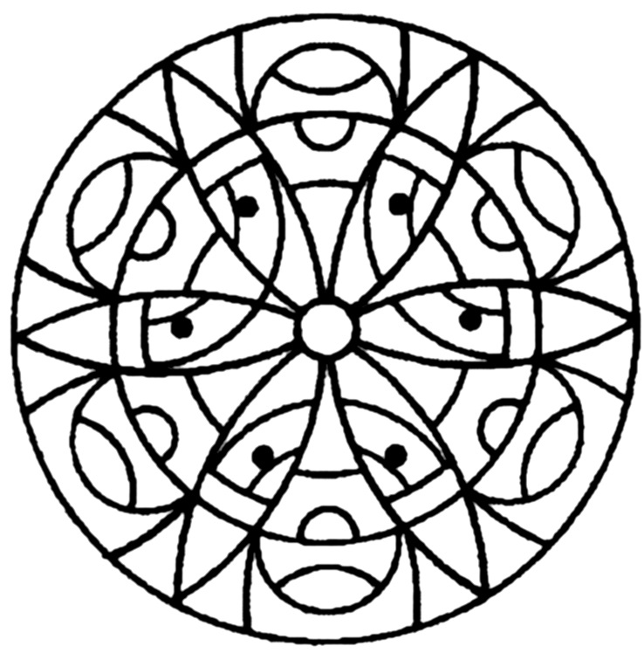

КОНСПЕКТЫ ЗАНЯТИЙ С ГИПЕРАКТИВНЫМИ ДЕТЬМИ
ЗАНЯТИЕ 1
Задачи:
· налаживание отношений психолога с группой и детей между собой;
· развитие произвольности и самоконтроля;
· развитие внимания и воображения;
· развитие согласованности движений;
· снятие психоэмоционального напряжения;
· развитие эмоционально-выразительных движений.
Материалы к занятию: мяч средних размеров.
1. Упражнения из «Йоговской гимнастики для малышей» (см. Приложение) (2-3 мин).
2. Упражнение «Прогулка в лес» (7 мин).
Психолог приглашает детей прогуляться в воображаемый лес. Дети повторяют движения психолога: идут тихо, на цыпочках, чтобы не разбудить медведя, перешагивают через валежник, боком движутся по узкой дорожке, вокруг которой растет крапива, осторожно ступают по шаткому мостику, перекинутому через ручеек, прыгают по кочкам в болоте, наклоняются, собирая грибы и цветы, тянутся вверх за орехами и пр.
Можно спросить детей, какие они знают грибы, цветы, деревья и т. д.
3. Телесно-ориентированное упражнение «Камень и путник» (5 мин).
Психолог говорит, что после прогулки нужно отдохнуть. Предлагает кому-то из детей стать «камнями», а другим — «путниками». Дети, которые изображают камни, опускаются на пол, обхватывают колени руками и сидят неподвижно, напряженно. Каждый из «путников» садится, облокачиваясь спиной на спину ребенка, изображающего камень. Потом дети меняются ролями.
По окончании упражнения психолог спрашивает детей: какие были «камни» — удобные или неудобные, твердые или мягкие?
4. Игра «Будь внимателен! (5 мин).
Дети встают в круг. Психолог берет мяч и входит в центр круга. Он называет имена детей и бросает мяч. Ребенок, услышав свое имя, должен поймать мяч и кинуть его обратно.
Игра проводится в быстром темпе.
5. Упражнение «Передай движение» (5 мин).
Дети стоят в кругу и по сигналу психолога делают вид, что передают друг другу большой мяч, тяжелую гирю, горячий блин, цветочек и др.
Упражнение выполняется молча.
6. Заключительный этап (3-5 мин).
Дети садятся на пол, образуя круг. Психолог просит детей сказать, какое упражнение им понравилось. Дети, передавая друг другу мяч, поочередно делятся своими впечатлениями.

